DIGITAL FORENSICS & INCIDENT RESPONSE

TEAM FORTRESS

  - Rapport d'investigation
Lockdown · XWorm · Stonks
Analyse réseau, mémoire Windows, malware .NET et récupération NTFS/Data Deduplication.

Version : 1.0
Date : 18 juin 2026
Analystes : Groupe PAR_1
Périmètre : Trois scénarios DFIR - rapport consolidé
Classification : Usage académique - diffusion contrôlée

Conclusion générale. Les trois scénarios sont résolus avec un niveau de confiance élevé. Lockdown démontre une compromission IIS par dépôt SMB d'un web shell, suivie d'un reverse shell et de l'installation d'AgentTesla. XWorm est un RAT .NET usurpant Adobe, doté de mécanismes d'évasion, de persistance, de keylogging et de propagation USB. Stonks établit la suppression d'un rapport financier interne et permet de le reconstruire depuis le ChunkStore Windows, révélant une surestimation de profit de 4,3 milliards d’euros.

1. Synthèse
L'investigation couvre trois situations complémentaires. Le premier scénario reconstitue une attaque de serveur à partir d'une capture réseau, d'un dump mémoire et d'un exécutable. Le deuxième porte sur l'analyse statique d'un malware .NET fortement obfusqué. Le troisième relève de la forensique disque et de la récupération de données dédupliquées sur NTFS.
Dans Lockdown, l'adresse 10.0.2.4 effectue d'abord une reconnaissance automatisée contre le serveur 10.0.2.15. L'attaquant énumère ensuite les partages SMB IPC$ et Documents, écrit shell.aspx dans le partage exposé par IIS, puis appelle ce fichier par HTTP. Quelques secondes plus tard, le serveur ouvre une connexion vers 10.0.2.4:4443. Le dump mémoire attribue ce socket au worker IIS w3wp.exe PID 4332; le même processus crée ensuite updatenow.exe PID 900 dans le dossier Startup. L'analyse statique montre un binaire UPX/AutoIt, et le SHA-256 est attribué à AgentTesla par deux sources publiques concordantes.
Dans XWorm, le fichier analysé est un PE32 .NET de 88 kB qui se présente comme Adobe Installer. Ses métadonnées, ses chaînes .NET et ses imports décrivent un RAT avec contrôles de virtualisation, chiffrement Rijndael/AES, hook clavier, modification de paramètres système et propagation USB. Le comportement observé publiquement pour le même SHA-256 confirme la copie %AppData%\WmiPrvSE.exe, la tâche planifiée WmiPrvSE et trois serveurs C2 sur le port 7000.
Dans Stonks, le rapport Internal Consolidated Financial Statements 2024.docx n'est plus présent dans l'arborescence logique, mais son entrée $MFT 46 subsiste avec l'état supprimé et un attribut $REPARSE_POINT. Ce reparse point mène à un stream map puis à deux chunks du ChunkStore Windows Data Deduplication. Leur concaténation reconstitue un DOCX valide de 90 593 octets. La comparaison avec la version auditée montre que la perte interne de 1 647 555 000€ a été remplacée par un profit de 2 672 196 000€, soit une surestimation de 4 319 751 000€.

Scénario | Sévérité | Confiance
Lockdown | Critique | Élevée
XWorm | Élevée | Élevée sur les fonctions statiques; élevée après corrélation par hash
Stonks | Critique | Élevée

2. Cadre d'investigation et méthode commune

2.1 Principes de travail
L'analyse a suivi quatre principes simples : préserver les originaux, séparer les observations des interprétations, chercher une seconde preuve pour les conclusions importantes et conserver des sorties reproductibles. Les malwares n'ont jamais été exécutés localement. Les seules consultations externes ont été réalisées à partir de leur SHA-256; aucun échantillon n'a été téléversé vers un service tiers.
Les artefacts sources ont été traités en lecture seule ou copiés vers un espace temporaire. Les empreintes cryptographiques permettent d'identifier sans ambiguïté les fichiers analysés et de vérifier qu'une autre personne travaille sur le même contenu.
Artefact | Rôle dans l'enquête | Contrôle d'intégrité
capture.pcapng | Chronologie réseau Lockdown | SHA-256 cd93ae35b3a4989232dae009bdfb93cbf148ccbfe5087b96c9ad823034ca0bfb
memdump.mem | Processus, sockets et chemins en mémoire | Original utilisé en lecture seule
updatenow.exe | Implant final Lockdown | SHA-256 c25a6673a24d169de1bb399d226c12cdc666e0fa534149fc9fa7896ee61d406f
XWorm.malware | Échantillon .NET | SHA-256 ced525930c76834184b4e194077c8c4e7342b3323544365b714943519a0f92af
evidence.ad1 | Image logique Stonks | Extraction vers un répertoire de travail, sans modification de l'AD1
DOCX Stonks reconstruit | Preuve financière récupérée | SHA-256 e51e773e5404f29cc2816cff3fbdcc8b2c28f9e8040a6e7fe926b21336b66513

2.2 Hiérarchie des preuves
Une conclusion est qualifiée de directe lorsqu'elle provient de l'artefact fourni : paquet PCAP, structure mémoire, métadonnée PE, chaîne .NET, événement EVTX ou structure NTFS. Elle est corrélée lorsqu'au moins deux artefacts indépendants se renforcent, par exemple un socket mémoire et un arbre de processus. Elle est enrichie lorsqu'elle provient d'une source externe consultée par hash.
Cette distinction est particulièrement importante pour les malwares. La présence de SetWindowsHookEx dans XWorm est une observation statique directe. Le chemin exact %AppData%\WmiPrvSE.exe, observé dans une sandbox publique correspondant au même SHA-256, est une donnée enrichie. Le rapport ne mélange pas ces deux niveaux de preuve.

2.3 Gestion des horodatages
La capture Lockdown affiche les heures en Europe/Paris, soit UTC+2 le 10 septembre 2024. Volatility restitue les temps Windows en UTC. Deux événements qui semblent éloignés de deux heures correspondent donc au même instant : le reverse shell apparaît à 07:49:51+02:00 dans le PCAP et à 05:49:51 UTC dans windows.netscan.
Les journaux Stonks sont conservés en UTC. Les dates présentées dans cette section restent en UTC afin d'éviter une conversion implicite et de pouvoir les comparer directement aux événements EVTX.

2.4 Outils et rôle de chacun
Domaine | Outils | Pourquoi ils sont utilisés
Réseau | capinfos, tshark | Statistiques du PCAP, filtres protocolaires, export de champs et chronologie
Mémoire Windows | Volatility 3 | Identification du noyau, arbre de processus et propriétaires des sockets
PE et .NET | file, shasum, exiftool, pefile, dnfile, strings, monodis | Type de fichier, hash, timestamp, métadonnées, sections et chaînes managées
Packers | upx, extracteur AutoIt | Confirmation du packer et extraction statique du script embarqué
AD1 et NTFS | pyad1, parser $MFT, python-evtx | Extraction logique, lecture des événements et décodage des attributs NTFS
Data Deduplication | Parseurs XML et ChunkStore | Lecture de la configuration, des stream maps et reconstruction des chunks
Validation Office | unzip -t, exiftool, python-docx | Intégrité du conteneur DOCX, métadonnées et comparaison des tableaux

3. Scénario Lockdown

3.1 Vue d'ensemble
Lockdown est le scénario où la corrélation est la plus importante. La capture réseau décrit l'activité de l'attaquant, mais elle ne permet pas à elle seule de savoir quel processus Windows possède la connexion inverse. Le dump mémoire fournit cette attribution, tandis que l'analyse statique du binaire final permet d'identifier le mécanisme de protection et la famille malware.

3.2 Triage de la capture
Le triage commence par capinfos, afin de connaître la période couverte et de vérifier que le fichier est lisible. La capture contient 6 359 paquets entre 07:43:10 et 08:08:23 le 10 septembre 2024. Ce cadre temporel sert ensuite à ordonner les événements sans partir immédiatement à la recherche d'une chaîne précise.
L'export des requêtes HTTP fait ressortir un changement net à partir de la trame 2131. L'adresse 10.0.2.4 envoie des méthodes PROPFIND, GET, OPTIONS et POST vers 10.0.2.15. Le champ User-Agent vaut explicitement Nmap Scripting Engine. L'identification de l'outil n'est donc pas une supposition basée sur le volume de requêtes : elle est écrite dans les paquets.
tshark -r capture.pcapng -Y "http.request" \
-T fields -e frame.time -e ip.src -e ip.dst \
-e http.request.method -e http.request.uri -e http.user_agent
La même adresse utilise ensuite SMB. Les Tree Connect montrent d'abord \\10.0.2.15\IPC$, utilisé pour l'énumération des services et partages, puis \\10.0.2.15\Documents. Une création de fichier vise shell.aspx, suivie d'une écriture SMB de 1 015 024 octets. Le nom, l'extension ASPX, la taille écrite et l'appel HTTP ultérieur constituent ensemble une preuve beaucoup plus forte qu'un simple nom de fichier suspect.
À 07:49:39, 10.0.2.4 demande /Documents/shell.aspx. Douze secondes plus tard, 10.0.2.15 initie une connexion TCP depuis le port éphémère 49688 vers 10.0.2.4:4443. Le sens d'initiation est essentiel : le serveur compromis contacte l'hôte de l'attaquant, ce qui caractérise une connexion inverse. Cette conversation transporte plus de deux mille paquets et environ 2,3 MB; il ne s'agit pas d'un simple test de port.
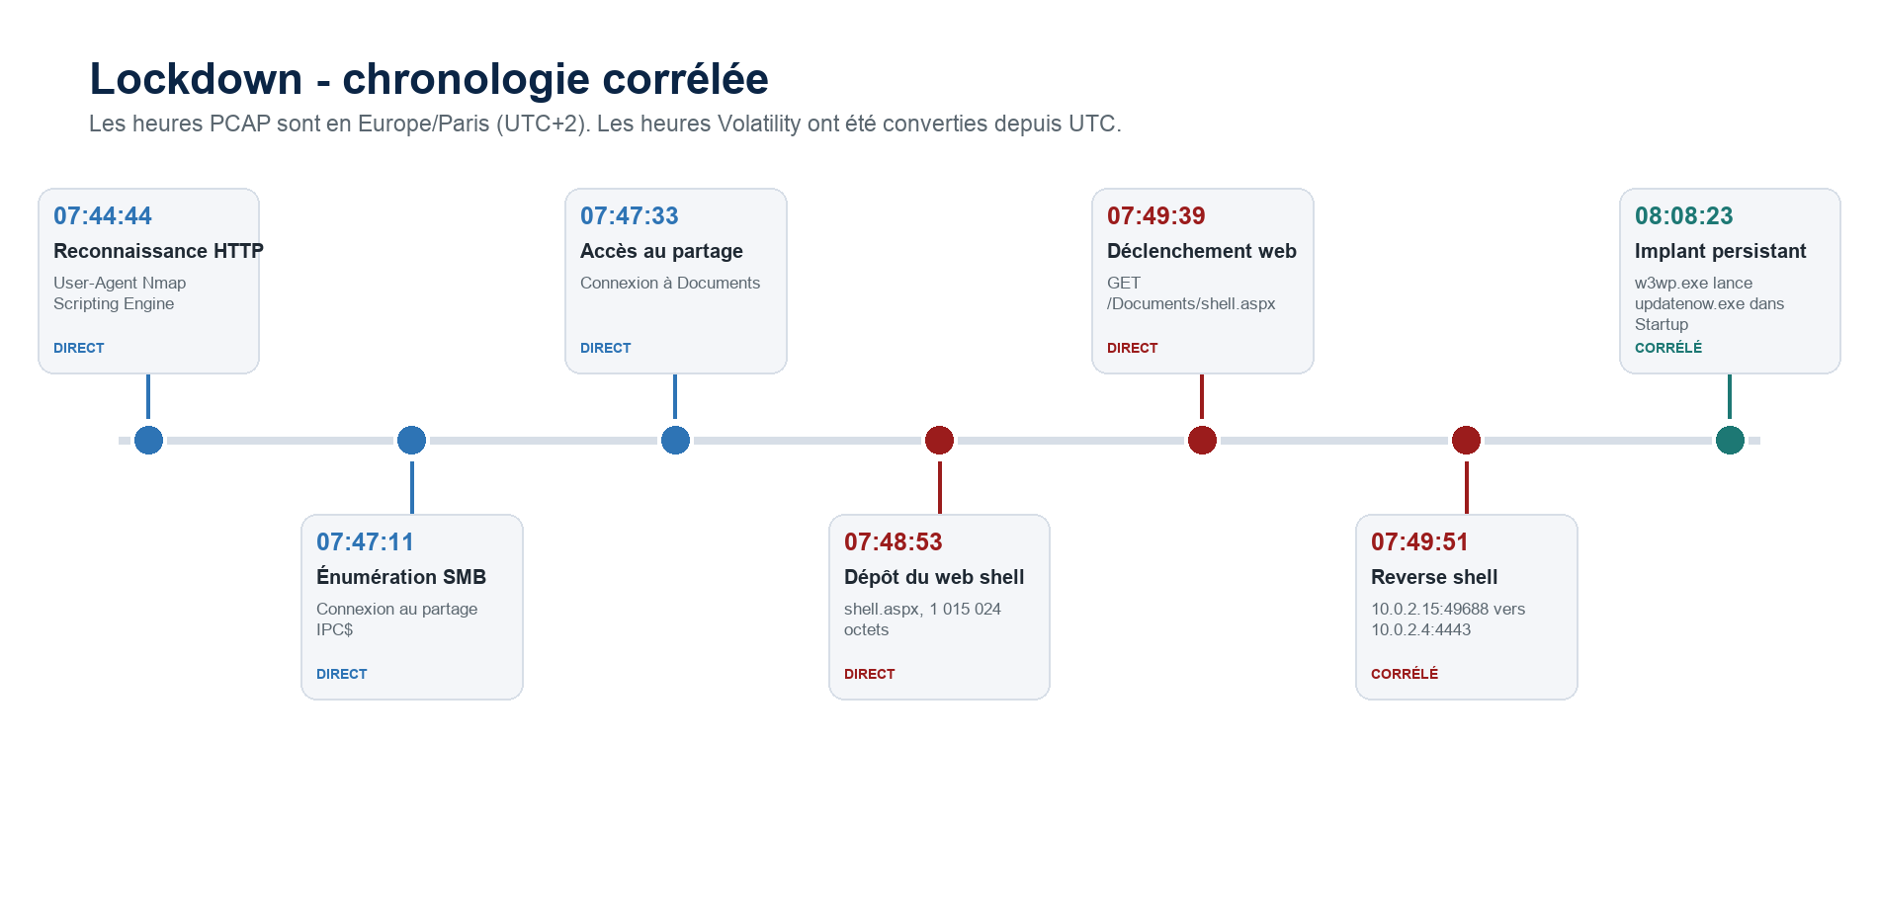
Figure 1 - Chronologie Lockdown construite à partir des trames HTTP/SMB et des temps de création Volatility.

3.3 Attribution du reverse shell à IIS
L'étape suivante consiste à passer du flux réseau au processus. windows.info confirme un Windows Server 2019 build 17763 et retourne une base noyau 0xf80079213000. Cette valeur n'est pas un IoC; elle montre que Volatility a correctement identifié le noyau et peut appliquer les symboles adaptés au dump.
windows.netscan retrouve le tuple 10.0.2.15:49688 -> 10.0.2.4:4443, avec le PID 4332 et le propriétaire w3wp.exe. w3wp.exe est le worker process IIS chargé d'exécuter le code des applications web. Son association au socket explique comment l'appel de shell.aspx se transforme en session interactive.
windows.pstree apporte la preuve de contexte. Le PID 4332 est enfant de svchost.exe PID 2452, lancé avec -k iissvcs, donc du service IIS. Il crée à son tour updatenow.exe PID 900. L'exécutable se trouve dans C:\ProgramData\Microsoft\Windows\Start Menu\Programs\Startup\updatenow.exe. Le dossier Startup est exécuté à l'ouverture de session; son utilisation traduit donc une volonté de persistance, pas un simple emplacement temporaire.
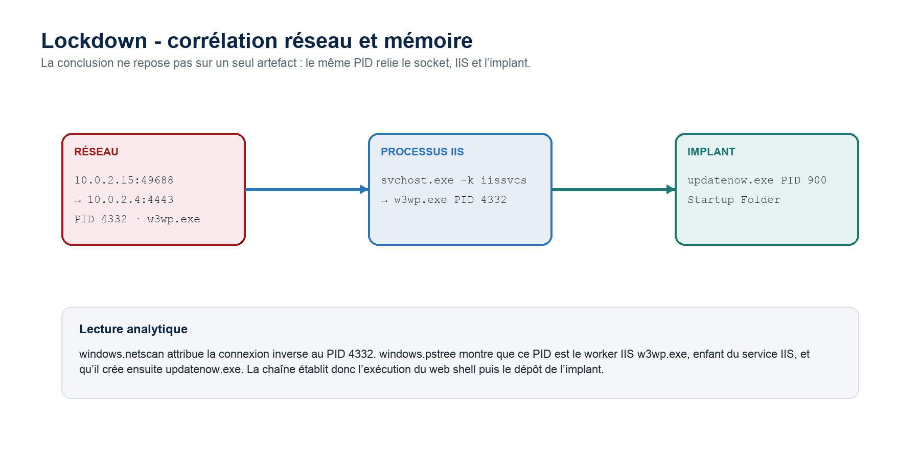
Figure 2 - Le PID 4332 relie la connexion réseau à l'arbre de processus.

3.4 Analyse statique de l'implant
Le fichier updatenow.exe est d'abord haché, typé et inspecté sans l'exécuter. file l'identifie comme un PE32 GUI Intel 80386. Les sections UPX0, UPX1 et .rsrc, ainsi que le succès de upx -t, démontrent l'utilisation de UPX. La présence de sections nommées UPX est un indice; le test d'intégrité UPX est la confirmation.
Après décompression dans un répertoire temporaire, l'extracteur AutoIt révèle un script et deux ressources, Glagolitic et snaith. Le script lit snaith, décode son contenu, réserve de la mémoire, y copie une charge et transfère l'exécution vers cette zone. Cette construction explique pourquoi le binaire combine UPX, AutoIt et une charge secondaire.
Le nom de famille ne peut pas être déduit d'UPX ou d'AutoIt : ces outils sont utilisés par de nombreuses familles. L'attribution repose sur le SHA-256 exact c25a6673...1d406f, classé AgentTesla par MalwareBazaar et par un rapport Triage indépendant. Le rapport Triage extrait également le FQDN cp8nl.hyperhost.ua, associé à une configuration SMTP sur le port 587. Le domaine est donc un IoC enrichi, pas une chaîne directement visible dans le PCAP fourni.

3.5 Résultats et niveau de preuve
Résultat | Valeur | Démonstration | Niveau
Source de la reconnaissance | 10.0.2.4 | Requêtes HTTP vers 10.0.2.15 | Direct
Outil | Nmap | User-Agent: Nmap Scripting Engine | Direct
Partages consultés | IPC$, Documents | Tree Connect SMB2 | Direct
Web shell | shell.aspx | Création SMB, écriture de 1 015 024 octets puis GET HTTP | Corrélé
Reverse shell | Port 4443 | SYN émis par 10.0.2.15:49688 vers 10.0.2.4:4443 | Direct
Propriétaire du socket | w3wp.exe PID 4332 | windows.netscan | Direct mémoire
Implant | updatenow.exe PID 900 | Enfant de w3wp.exe dans windows.pstree | Corrélé
Persistance | Dossier Startup | Chemin complet du processus | Direct mémoire
Packer | UPX | Sections UPX et upx -t réussi | Direct fichier
Famille | AgentTesla | Deux rapports publics sur le même SHA-256 | Enrichi
C2 | cp8nl.hyperhost.ua | Configuration extraite par Triage pour le même SHA-256 | Enrichi

3.6 Cause racine, chaîne d'attaque et impact
La cause technique est l'exposition d'un partage SMB inscriptible correspondant à un emplacement servi et exécuté par IIS. L'attaquant n'a pas eu besoin de déposer le web shell par une vulnérabilité HTTP : l'écriture SMB lui a donné un chemin indirect vers l'exécution de code web.
La chaîne peut être rapprochée de MITRE ATT&CK : reconnaissance de services (T1046), accès SMB (T1021.002), web shell (T1505.003), exécution par le service IIS, persistance dans Startup (T1547.001) et fichier obfusqué/packé (T1027). Le mapping décrit le comportement; il ne remplace pas la preuve technique.
L'impact est critique. Le serveur exécute du code sous le contexte du worker IIS, ouvre une session distante vers l'attaquant et installe un voleur d'informations persistant. Les données exactes exfiltrées ne peuvent pas être établies à partir des artefacts disponibles; le risque de vol d'identifiants est néanmoins cohérent avec AgentTesla.

4. Scénario XWorm

4.1 Démarche d'analyse statique
Le scénario XWorm ne contient qu'un binaire. L'objectif est donc de tirer le maximum d'informations de sa structure sans lancer le programme. La première passe calcule le SHA-256, identifie le format PE/.NET, relève le timestamp de compilation et lit les métadonnées de version. Une seconde passe extrait les chaînes ASCII et UTF-16, les user strings .NET et les noms d'API. Une troisième passe compare ces observations aux rapports publics associés au même hash.
Le SHA-256 est ced525930c76834184b4e194077c8c4e7342b3323544365b714943519a0f92af. file identifie un PE32 GUI Intel 80386 et une assembly Mono/.NET. Le timestamp PE vaut 2024-02-25 22:53:40 UTC. Ce champ est utile pour regrouper des échantillons, mais il n'est pas une preuve absolue de date de création : un développeur ou un packer peut le modifier.

4.2 Usurpation d'identité
Les informations de version annoncent Adobe Inc., Adobe Installer, le fichier interne xWmDDA.exe et la version 2.12.0.20. Ces champs ne sont pas signés ni validés par Adobe; ils sont de simples ressources PE contrôlées par l'auteur du malware. L'écart entre un nom d'échantillon XWorm, un nom interne aléatoire et une identité Adobe est caractéristique d'une technique de masquerading.

4.3 Anti-analyse et défense évasion
L'extraction UTF-16 fait apparaître SbieDll.dll, VirtualBox, vmware, VIRTUAL, les propriétés WMI Manufacturer, Model et Win32_Processor.deviceid="CPU0". Ces marqueurs correspondent à cinq familles de vérifications anti-analyse recensées dans le scénario : présence de Sandboxie, nom de plateforme VirtualBox, nom VMware, fabricant/modèle de la machine et caractéristiques du processeur. Leur objectif est d'adapter ou interrompre l'exécution lorsqu'un environnement de laboratoire est détecté.
La chaîne PowerShell Add-MpPreference -ExclusionProcess indique une tentative d'ajouter un processus aux exclusions Microsoft Defender. L'API RtlSetProcessIsCritical cherche à rendre l'arrêt du processus plus risqué pour le système. Ces éléments relèvent de l'évasion de défense, même si leur succès effectif n'est pas démontré sans exécution.

4.4 Persistance, configuration et capacités
La classe RijndaelManaged montre l'utilisation de l'implémentation .NET de Rijndael, couramment employée en mode AES. La chaîne 8xTJ0EKPuiQsJVaT est la valeur hardcodée associée au déchiffrement de configuration dans l'échantillon analysé. Il faut distinguer l'algorithme de la clé : RijndaelManaged décrit la primitive cryptographique, tandis que la chaîne est le secret embarqué utilisé par cette variante.
SetWindowsHookEx est l'API Windows utilisée pour installer un hook clavier bas niveau. Sa présence, associée aux routines de traitement clavier du binaire, justifie l'objectif de keylogging. Les chaînes USB.exe et *.lnk décrivent la réplication sur support amovible et la création de raccourcis destinés à déclencher la copie malveillante. ShowSuperHidden correspond à un réglage Explorer qui contrôle l'affichage des fichiers protégés; sa modification aide à masquer les fichiers déposés.
Le rapport ANY.RUN du même SHA-256 confirme la copie C:\Users\admin\AppData\Roaming\WmiPrvSE.exe et la création d'une tâche planifiée nommée WmiPrvSE. Le choix du nom imite WmiPrvSE.exe, processus légitime de Windows, mais le chemin AppData et la tâche créée par un programme utilisateur ne correspondent pas au composant système normal.
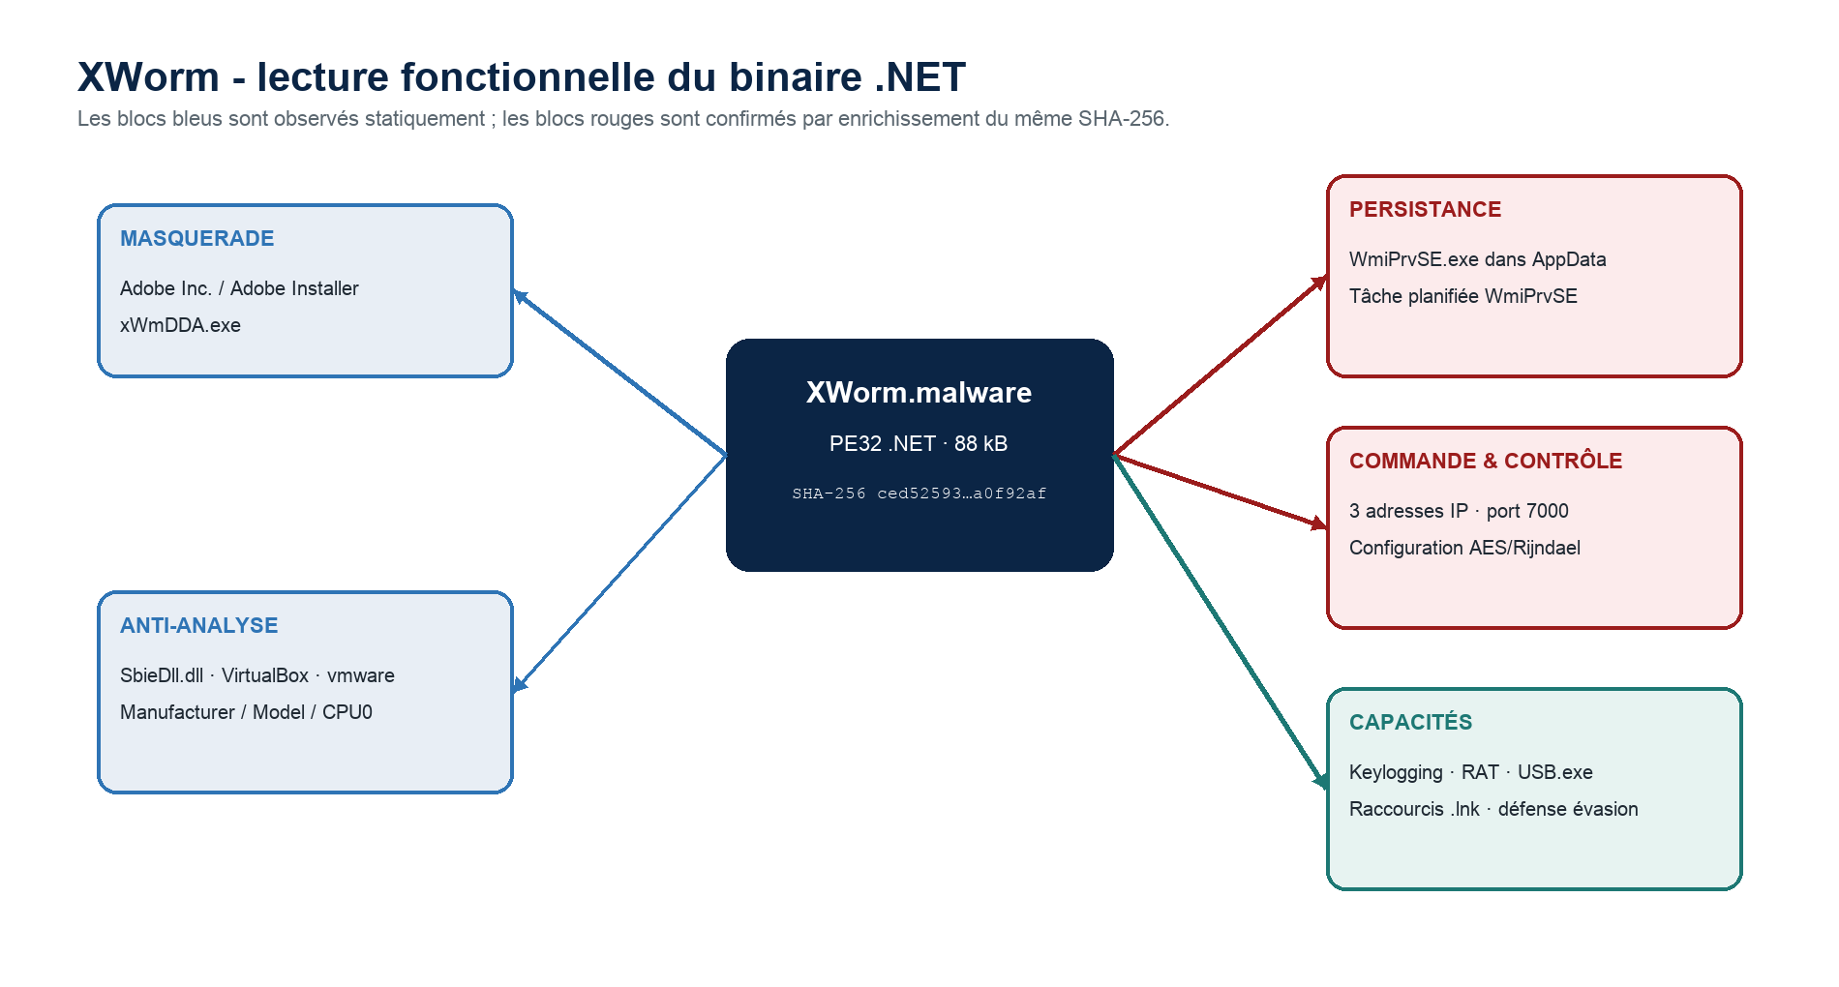
Figure 3 - Fonctions observées statiquement et comportement confirmé par hash.

4.5 Commande et contrôle
La configuration recoupée pour le même hash contient trois adresses IP : 185.117.250.169, 66.175.239.149 et 185.117.249.43, toutes sur le port TCP 7000. Ces adresses ne sont pas présentées comme observées dans un PCAP local, car aucun PCAP XWorm n'est fourni. Elles proviennent de l'enrichissement de l'échantillon et doivent être bloquées, tout en gardant à l'esprit que l'infrastructure d'un RAT peut changer rapidement.
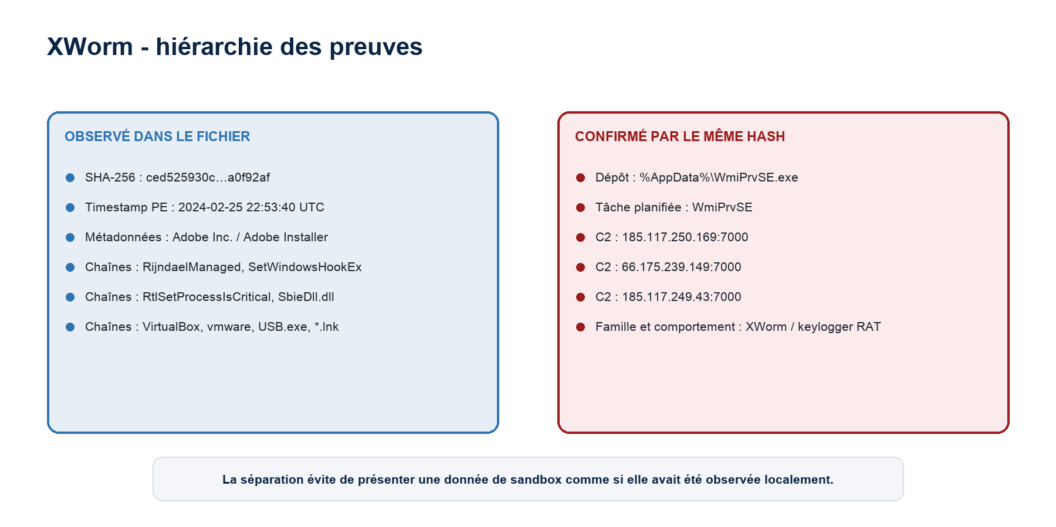
Figure 4 - Hiérarchie des preuves utilisée pour ne pas surinterpréter l'analyse statique.

4.6 Résultats et niveau de preuve
Résultat | Valeur | Démonstration | Niveau
Timestamp PE | 2024-02-25 22:53:40 UTC | En-tête COFF lu avec pefile/ExifTool | Direct, mais falsifiable
Société usurpée | Adobe Inc. | Ressource de version PE | Direct
Contrôles anti-analyse | 5 familles | Sandboxie, VirtualBox, VMware, WMI fabricant/modèle, CPU | Direct + recoupement
Fichier déposé | %AppData%\WmiPrvSE.exe | Sandbox publique du même SHA-256 | Enrichi
Tâche planifiée | WmiPrvSE | Commande schtasks.exe observée publiquement | Enrichi
Chiffrement | AES/Rijndael | RijndaelManaged dans les chaînes .NET | Direct
Valeur hardcodée | 8xTJ0EKPuiQsJVaT | User string .NET | Direct
C2 | Trois IP sur 7000 | Configuration et rapports du même SHA-256 | Enrichi
Propagation USB | USB.exe et .lnk | Chaînes et logique de copie | Direct + recoupement
Anti-sandbox | SbieDll.dll | Chaîne de DLL recherchée | Direct
Registre | ShowSuperHidden | Chaîne de valeur registre | Direct
Processus critique | RtlSetProcessIsCritical | API importée/référencée | Direct
Hook clavier | SetWindowsHookEx | API et callback clavier | Direct
Objectif principal | Keylogger/RAT | Combinaison hook clavier, C2 et commandes distantes | Corrélé

4.7 Cause racine, chaîne d'attaque et impact
La cause opérationnelle est l'exécution d'un binaire non approuvé se présentant comme un installateur connu, combinée à l'absence de contrôle applicatif sur AppData et les tâches planifiées utilisateur. Les techniques principales sont le masquerading (T1036), l'évasion de virtualisation/sandbox (T1497), la tâche planifiée (T1053.005), le keylogging (T1056.001), la propagation par média amovible (T1091) et l'altération des défenses (T1562.001).
L'impact potentiel comprend le vol de frappes clavier et d'identifiants, le contrôle distant du poste, l'exécution de commandes, la persistance après redémarrage et la contamination de supports USB. L'absence d'image mémoire ou de capture réseau XWorm empêche de démontrer quelles données ont réellement été volées sur une machine précise.

5. Scénario Stonks

5.1 Extraction et compréhension du volume
L'image evidence.ad1 est une image logique FTK. Elle a été lue avec pyad1 et extraite vers un répertoire temporaire, sans écriture dans le conteneur source. Le volume utile est la partition NTFS présentée comme D:. Il contient les journaux Windows, le $MFT, la configuration Data Deduplication et le ChunkStore.
Data Deduplication ne conserve pas nécessairement le contenu d'un fichier optimisé dans son flux $DATA classique. Le fichier devient un reparse point qui référence une stream map; cette stream map contient les identifiants et emplacements des chunks physiques. Cette architecture explique pourquoi un outil de récupération classique peut retrouver le nom supprimé sans reconstruire immédiatement son contenu.

5.2 Installation et fonctionnement de Data Deduplication
Dans le journal Setup, l'événement 7 à 2025-09-18 09:56:34 UTC annonce l'installation du package Microsoft-Windows-Dedup-Package. L'événement 9 à 09:56:41 UTC porte ErrorCode=0x0; il marque la fin réussie de l'installation. La réponse retenue est donc 09:56:41, et non le début du traitement sept secondes plus tôt.
Dans le journal Deduplication/Operational, un événement 6158 ouvre le premier job d'optimisation à 10:10:59 UTC. L'événement 6153 associé le clôt à 10:11:07 UTC avec ErrorCode=0, SavedSpace=6805707 et OptimizedFileCount=166. Plus tard, dedupStatistics.xml indique 168 fichiers optimisés. Les deux nombres ne se contredisent pas : 166 décrit le premier job, 168 l'état final après les jobs suivants.
La configuration dedupConfig.01.xml et sa copie .02.xml portent un changeTime correspondant à 2025-09-20 03:34:35.974054 UTC. C'est le dernier horodatage de configuration utilisé pour déterminer la réactivation de Dedup sur D:. Les extensions exclues sont l'union de la liste locale mp4|avi|iso|bak|tif et de la liste par défaut edb|jrs, soit avi, bak, edb, iso, jrs, mp4, tif en ordre alphabétique.
La tâche ThroughputOptimization contient un StartBoundary au 2025-09-20 06:50:00, un intervalle d'une semaine et le jour Thursday. Le 20 septembre 2025 étant un samedi, la première occurrence répondant au déclencheur hebdomadaire est le jeudi 2025-09-25 06:50:00. L'action lance %systemroot%\system32\ddpcli.exe enqueue /opt /scheduled /vol * /priority normal /throttle none /memory 50.

5.3 Identification du rapport supprimé dans le MFT
Le parser $MFT retrouve l'entrée 46 nommée Internal Consolidated Financial Statements 2024.docx. Les record flags valent 0x0000, ce qui signifie que l'entrée n'est plus marquée comme utilisée. Le nom ne vient donc pas d'une recherche approximative dans les chunks : il vient directement de l'attribut $FILE_NAME d'un enregistrement supprimé.
Dans $STANDARD_INFORMATION, les flags valent 0x00000620. Cette valeur est une combinaison binaire : 0x20 pour ARCHIVE, 0x200 pour NOT_CONTENT_INDEXED et 0x400 pour REPARSE_POINT. Le dernier bit est cohérent avec un fichier Data Dedup optimisé.
L'entrée MFT commence à l'offset 0x0000B800. L'attribut $REPARSE_POINT commence 0x01B0 octets plus loin dans l'enregistrement. L'offset absolu est donc :
46 × 1024 = 47104 = 0xB800
0xB800 + 0x01B0 = 0x0000B9B0
Ce calcul est reproductible à partir du numéro d'entrée et de la taille standard d'un enregistrement MFT de 1024 octets dans cette image.

5.4 Reconstruction depuis le ChunkStore
Le reparse data contient l'identifiant du store {6F89FF76-AE45-4802-BD0E-4075177C075F} et pointe vers le stream record 0x00005260 dans Stream/00010000.00000001.ccc. La stream map décrit deux chunks.
Le premier chunk se trouve à l'offset 0x0006CE20 du conteneur Data et porte un payload de 0xEEA7, soit 61 095 octets. Le second se trouve à 0x0007BD20 et porte un payload de 0x733A, soit 29 498 octets. Dans les deux cas, le payload commence après un en-tête Ckhr de 0x58 octets. Copier l'en-tête dans le document aurait produit un ZIP invalide; seuls les payloads sont concaténés.
La taille attendue est 61095 + 29498 = 90593 octets. Le fichier obtenu passe unzip -t sans erreur, ce qui confirme que les structures ZIP internes d'un DOCX sont cohérentes. Son SHA-256 est e51e773e5404f29cc2816cff3fbdcc8b2c28f9e8040a6e7fe926b21336b66513.
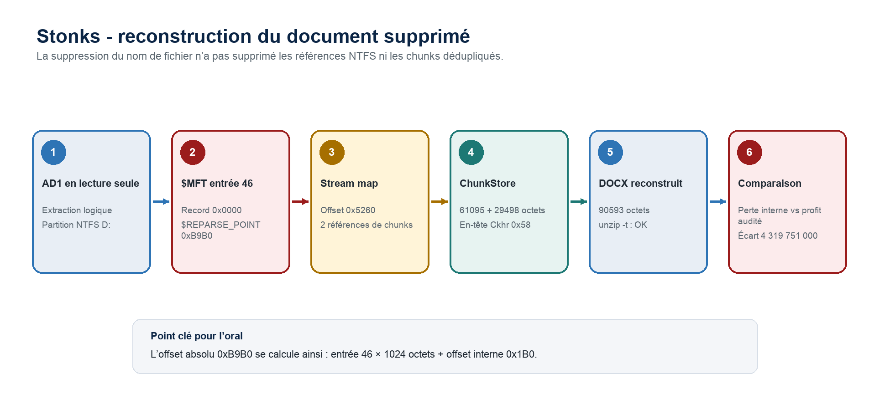
Figure 5 - Passage de l'entrée MFT supprimée au document Office reconstruit.

5.5 Auteur et démonstration de la falsification
Les propriétés Office du document reconstruit donnent Elaine Chua - Senior Accountant comme créatrice et dernière personne ayant modifié le fichier. Le nom complet retenu est Elaine Chua; la fonction est conservée comme contexte mais ne fait pas partie du nom.
La ligne Profit for the year apparaît dans les tableaux financiers des deux documents. La version interne contient -1,647,555 et la version auditée 2,672,196. Les états sont exprimés en milliers. Le calcul est donc :
2 672 196 - (-1 647 555) = 4 319 751 milliers
4 319 751 × 1000 = 4 319 751 000
Il ne s'agit pas d'une simple différence de signe : la variation entre la perte réelle et le profit publié augmente le résultat déclaré de 4 319 751 000.
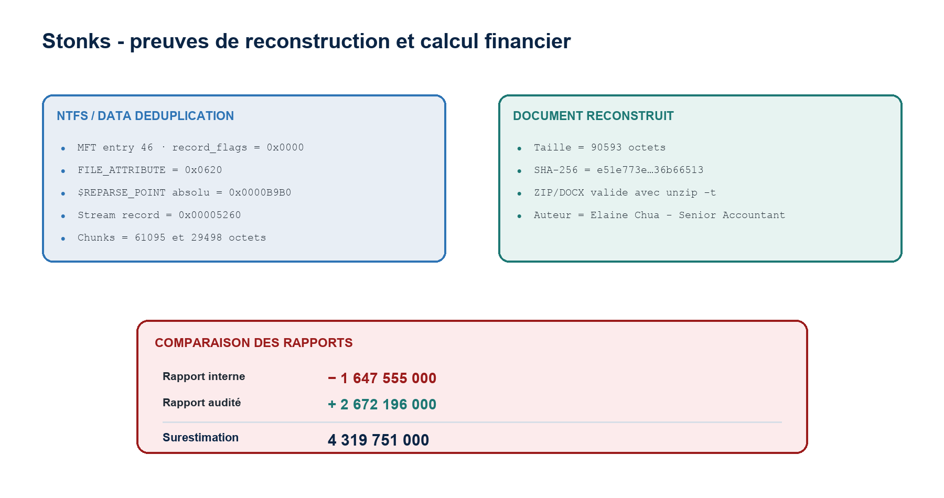
Figure 6 - Valeurs NTFS, validation du DOCX et calcul financier.

5.6 Résultats et niveau de preuve
Résultat | Valeur | Démonstration | Niveau
Installation Dedup réussie | 2025-09-18 09:56:41 UTC | Setup event 9, ErrorCode=0x0 | Direct
Gain du premier job | 6805707 octets | Operational event 6153 | Direct
Dernière modification de configuration | 2025-09-20 03:34:35 UTC | FILETIME changeTime | Direct
Extensions exclues | avi, bak, edb, iso, jrs, mp4, tif | Fusion listes locale et par défaut | Direct
Fichiers optimisés finaux | 168 | dedupStatistics.xml et événements récents | Corrélé
Prochain Throughput job | 2025-09-25 06:50:00 | StartBoundary + jeudi + intervalle hebdomadaire | Calculé
Rapport supprimé | Internal Consolidated Financial Statements 2024.docx | $FILE_NAME de l'entrée 46 supprimée | Direct
Flags | ARCHIVE, NOT_CONTENT_INDEXED, REPARSE_POINT | Décodage de 0x0620 | Direct
Offset reparse | 0x0000B9B0 | 46 × 1024 + 0x1B0 | Calculé
Nombre de chunks | 2 | Stream map à 0x5260 | Direct
Premier payload | 61 095 octets | Longueur 0xEEA7 | Direct
Hash du DOCX | e51e773e...36b66513 | SHA-256 après reconstruction | Direct
Auteur | Elaine Chua | Métadonnées Office | Direct
Surestimation | 4 319 751 000 | Comparaison des deux tableaux financiers | Calculé et vérifié

5.7 Cause racine et impact
La suppression logique du fichier a retiré l'entrée de l'arborescence active sans purger immédiatement les structures de déduplication. Le MFT et le ChunkStore ont conservé assez de références pour reconstruire le document. Cette persistance est normale du point de vue du stockage, mais elle devient une source de preuve forensic.
L'impact est financier, réglementaire et juridique. Le document audité transforme une perte importante en profit, ce qui peut affecter décisions d'investissement, déclarations, bonus, fiscalité et responsabilité des signataires. Le rapport établit la différence entre les documents; il n'établit pas à lui seul l'intention ni l'identité de la personne ayant effectué la substitution.

6. Synthèse des indicateurs
Type | Lockdown | XWorm | Stonks
Hôtes / réseau | 10.0.2.4, 10.0.2.15, port 4443 | Port 7000 | Non applicable
Domaines / IP C2 | cp8nl.hyperhost.ua | 185.117.250.169, 66.175.239.149, 185.117.249.43 | Non applicable
Fichiers | shell.aspx, updatenow.exe | WmiPrvSE.exe, USB.exe, .lnk | Internal Consolidated Financial Statements 2024.docx
SHA-256 | c25a6673a24d169de1bb399d226c12cdc666e0fa534149fc9fa7896ee61d406f | ced525930c76834184b4e194077c8c4e7342b3323544365b714943519a0f92af | e51e773e5404f29cc2816cff3fbdcc8b2c28f9e8040a6e7fe926b21336b66513
Persistance / artefact | Startup Folder | Tâche WmiPrvSE, AppData | MFT 46, reparse 0xB9B0

Les IP et domaines C2 sont des indicateurs à durée de vie limitée. Les hashes et chemins sont plus stables pour la détection rétroactive, tandis que les comportements - w3wp.exe créant un enfant, tâche planifiée depuis AppData, suppression de rapports financiers - restent utiles même lorsque l'infrastructure change.

7. Analyse d'impact

7.1 Confidentialité
Lockdown et XWorm présentent un risque direct de vol d'identifiants et de données. AgentTesla et le keylogger XWorm sont conçus pour collecter des informations sensibles. L'existence du risque est démontrée par la famille et les capacités; la liste exacte des données exfiltrées n'est pas disponible.

7.2 Intégrité
Stonks représente l'atteinte à l'intégrité la plus grave : deux versions d'un même rapport portent des résultats opposés. Lockdown affecte également l'intégrité du serveur puisque des fichiers ASPX et exécutables y ont été ajoutés par un tiers.

7.3 Disponibilité
RtlSetProcessIsCritical peut provoquer une instabilité si le processus est terminé. Le reverse shell Lockdown donne à l'attaquant la capacité d'arrêter des services. Aucun arrêt effectif n'est toutefois observé dans les preuves fournies.

7.4 Risque métier
Le risque cumulé est critique : compromission d'infrastructure, vol potentiel de secrets et publication d'informations financières falsifiées. Les mesures de réponse doivent donc couvrir à la fois l'éradication technique, la conservation de preuve et la gouvernance des documents financiers.

8. Recommandations priorisées

8.1 Actions immédiates - 0 à 24 heures
Isoler le serveur Lockdown et les postes présentant les IoC XWorm ou AgentTesla.
- Préserver images mémoire, journaux IIS/SMB, tâches planifiées, $MFT, ChunkStore et documents reconstruits avant toute suppression.
- Bloquer les trois IP XWorm, cp8nl.hyperhost.ua, les hashes et les chemins de persistance connus.
- Rechercher puis neutraliser shell.aspx, updatenow.exe, %AppData%\WmiPrvSE.exe, la tâche WmiPrvSE et les copies USB.exe.
- Réinitialiser les identifiants utilisés sur les hôtes compromis depuis une machine saine.

8.2 Court terme - 1 à 7 jours
- Reconstruire le serveur IIS si son intégrité ne peut pas être démontrée.
- Corriger les ACL du partage Documents et séparer les zones SMB inscriptibles des répertoires exécutables par IIS.
- Activer une règle EDR sur w3wp.exe lançant un shell, PowerShell ou un exécutable depuis ProgramData/Startup.
- Interdire l'exécution depuis AppData et les répertoires temporaires avec WDAC ou AppLocker.
- Surveiller les tâches planifiées créées par des utilisateurs et les modifications de ShowSuperHidden ou des exclusions Defender.
- Auditer les supports USB et désactiver l'AutoRun; détecter les .lnk pointant vers des exécutables cachés.

8.3 Moyen terme - 1 à 3 mois
- Centraliser IIS, SMB, Sysmon, PowerShell, Defender et Task Scheduler dans le SIEM avec une rétention adaptée.
- Mettre en place une gestion immuable et versionnée des rapports financiers, avec séparation des rôles entre préparation, validation et publication.
- Déclencher une alerte sur la suppression ou le remplacement d'un rapport financier et conserver les versions antérieures sous legal hold.
- Tester régulièrement la restauration de fichiers Data Deduplication et documenter la conservation du ChunkStore.
- Réaliser une chasse rétrospective sur les IoC et comportements décrits dans ce rapport.

9. Limites et niveau de confiance
Le niveau de confiance global est élevé parce que les conclusions principales reposent sur plusieurs artefacts cohérents. Lockdown combine PCAP, mémoire et binaire. Stonks combine MFT, reparse data, ChunkStore et documents Office. XWorm est limité à un fichier statique, mais les éléments de comportement sont confirmés par plusieurs rapports portant exactement le même SHA-256.
Les limites suivantes doivent être rappelées devant un jury :
- Un timestamp PE peut être falsifié; il est présenté comme une métadonnée, pas comme une date certaine de développement.
- Une chaîne d'API indique une capacité ou une intention, pas nécessairement une exécution réussie.
- Les C2 XWorm et AgentTesla proviennent d'un enrichissement par hash et non d'une communication observée dans les artefacts locaux correspondants.
- Le dump mémoire Lockdown est un instantané; un processus terminé ou une connexion effacée peut manquer.
- L'image AD1 est logique et non un clone physique complet; certains espaces non alloués ou métadonnées peuvent être absents.
- Les documents Stonks prouvent une différence de contenu, mais pas à eux seuls l'intention frauduleuse ni l'auteur de la substitution.

